  - 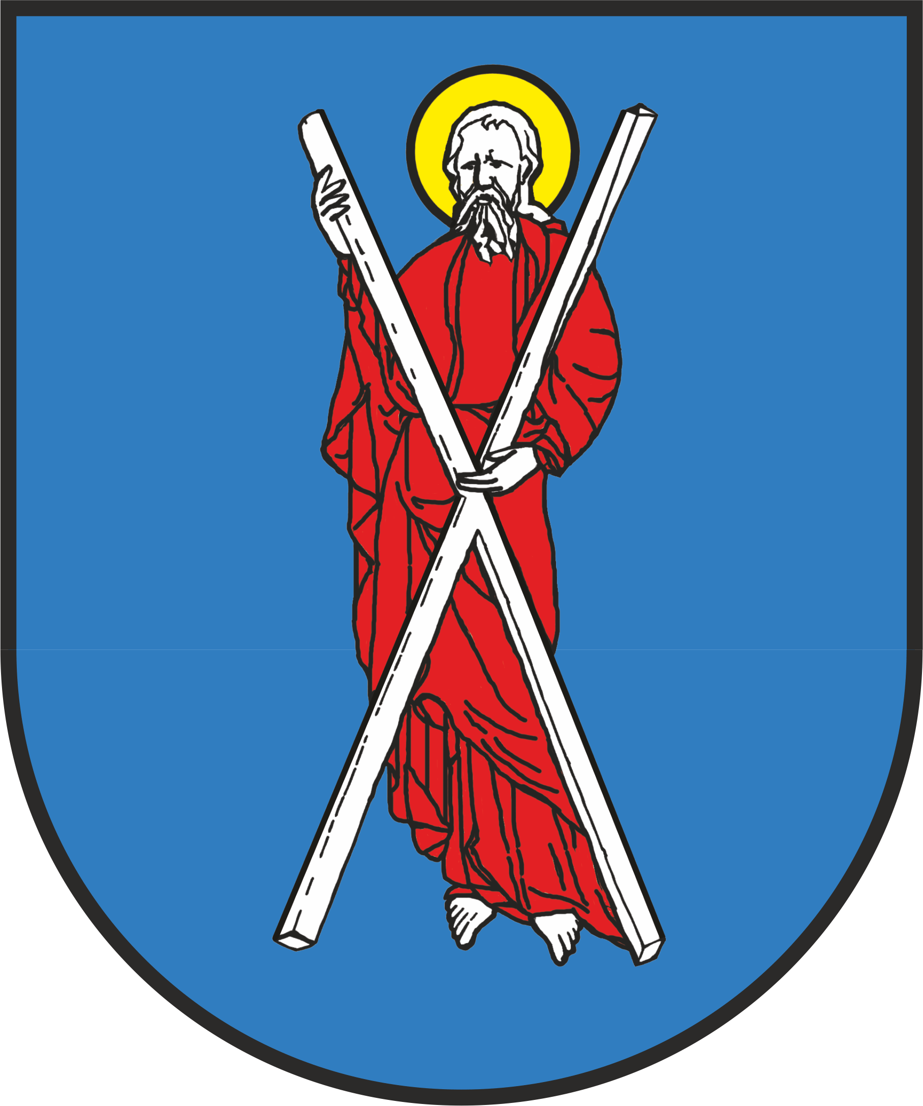ANKIETA DOTYCZĄCA UDZIAŁU W PROGRAMIE „CZYSTE POWIETRZE”

W celu złożenia wniosku do programu „Czyste powietrze” zgłoś się
z wypełnioną ankietą do Punku Konsultacyjnego Czyste Powietrze
w Urzędzie Gminy Lubicz

DANE WNIOSKODAWCY (obowiązkowo właściciel lub jeden ze współwłaścicieli)
Nazwisko |  |  | Imię
PESEL |  |  | NIP*
Telefon kontaktowy |  |  | e-mail
Adres zamieszkania
*Należy wpisać nr NIP Wnioskodawcy, o ile Wnioskodawca rozlicza się z urzędem skarbowym podając nr NIP.

Rachunek bankowy wnioskodawcy właściwy do przekazania dotacji

Adres inwestycji
Miejscowość |  | Ulica
Nr domu/lokalu |  | Kod pocztowy
Pozostali współwłaściciele budynku:
1 | Imię i nazwisko
 | Adres zamieszkania
2 | Imię i nazwisko
 | Adres zamieszkania
3 | Imię i nazwisko
 | Adres zamieszkania

Informacja o współmałżonku (jeśli dotyczy)
Nazwisko |  | Imię
PESEL
Pozostaję w ustawowej wspólności majątkowej |  | TAK -  X |  | NIE - X

Dane o budynku
Numer działki

Numer księgi wieczystej | _ _ _ _ _ / _
Powierzchnia całkowita budynku/lokalu mieszkalnego [m²]*
Powierzchnia wykorzystywana na prowadzenie działalności gospodarczej [m²]
Rok wystąpienia o zgodę na budowę/ zgłoszenia budowy
*powierzchnia liczona jest po zewnętrznym obrysie ścian jako suma powierzchni wszystkich kondygnacji
Sposób ogrzewania budynku

Posiadane źródła ogrzewania budynku | Zaznaczyć X
Kocioł na paliwo stałe (węgiel, biomasa) – kocioł bezklasowy lub kocioł 3 lub 4 klasy
Kocioł na paliwo stałe (węgiel, biomasa) – spełniający 5 klasę i/lub normę ekoprojektu
Kocioł gazowy
Piec kaflowy, piec typu koza, piecokuchnia*
Kominek*
Kocioł na olej, pompa ciepła, ogrzewanie elektryczne
Inne (wpisać jakie)
*po zakończeniu inwestycji w budynku wszystkie zainstalowane oraz użytkowane urządzenia służące do celów ogrzewania lub przygotowania C.W.U (w tym kominki rekreacyjne) muszą spełniać wymagania Programu Czyste Powietrze.
Dochód wnioskodawcy
- Podstawowy poziom dofinansowania - beneficjentem programu może być osoba o łącznym dochodzie rocznym nieprzekraczającym kwoty 100 000 zł (zgodnie z PIT i/lub innymi dokumentami).

Wartość dochodu | Rodzaj PIT (lub rodzaj dochodu niepodlegającego opodatkowaniu) | za rok | W przypadku działalności rolniczej podać liczbę ha  przeliczeniowych

- Podwyższony poziom dofinansowania (WYMAGANA WERYFIKACJA DOCHODÓW)
przysługuje gdy przeciętny miesięczny dochód na jednego członka gospodarstwa domowego nie
przekracza:
  - 1400 zł w gospodarstwie wieloosobowym;
  - 1960 zł w gospodarstwie jednoosobowym.

WNIOSKOWANY ZAKRES PRAC
Źródła ciepła, przyłącza, instalacje, wentylacja
Zakres prac i urządzeń* | Zaznaczyć  X | % dotacji (poz. podstawowy)/ maks. dotacja | % dotacji (poz. podwyższony)/ maks. dotacja
Pompa ciepła powietrze/ woda |  | 30% / 9 000 zł | 60% / 18 000 zł
Pompa ciepła powietrze/ woda o podwyższonej klasie efektywności energetycznej |  | 45% / 13 500 zł | 60% / 18 000 zł
Pompa ciepła powietrze/ powietrze |  | 30% / 3 000 zł | 60% / 6 000 zł
Gruntowa pompa ciepła o podwyższonej klasie efektywności energetycznej |  | 45% / 20 250 zł | 60% / 27 000 zł
Kocioł gazowy kondensacyjny |  | 30% / 4 500 zł | 60% / 9 000 zł
Kotłownia gazowa wraz z przyłączem gazu - dotyczy budynków, które nie są przyłączone do  sieci dystrybucji gazu |  | 45% / 6 750 zł | 75% / 11 250 zł
Kocioł olejowy kondensacyjny |  | 30% / 4 500 zł | 60% / 9 000 zł
Kocioł na węgiel – tylko jeśli budynek/lokal nie jest podłączony do sieci gazu |  | 30% / 3000 zł | 60% / 6 000 zł
Kocioł zgazowujący drewno - tylko jeśli budynek/lokal nie jest podłączony do sieci gazu |  | 30% / 6 000 zł | 60% / 12 000 zł
Kocioł na pellet drzewny - tylko jeśli budynek/lokal nie jest podłączony do sieci gazu |  | 30% / 6 000 zł | 60% / 12 000 zł
Ogrzewanie elektryczne |  | 30% / 3 000 zł | 60% / 6 000 zł
Instalacja centralnego ogrzewania, instalacja ciepłej wody użytkowej |  | 30% / 4 500 zł | 60% / 9 000 zł
Wentylacja mechaniczna z odzyskiem ciepła |  | 30% / 5 000 zł | 60% / 10 000 zł
*szczegółowe wymagania techniczne urządzeń i materiałów znajdują się w zapisach programu Czyste Powietrze

Ocieplenie przegród budowlanych, stolarka okienna i drzwiowa
Zakres prac | Zaznaczyć  X | Powierzchnia docieplenia/ okien/ drzwi | % dotacji (poz. podstawowy)/ maks.  dotacja | % dotacji (poz. podwyższony)/ maks.  dotacja
Ocieplenie przegród budowlanych  – dach/ stropodach/ strop pod nieogrzewanym poddaszem |  |  | 30% / 45 zł za m² | 60% / 90 zł za m²
Ocieplenie przegród budowlanych  – ściany zewnętrzne/ przegrody pionowe |  |  | 30% / 45 zł za m² | 60% / 90 zł za m²
Ocieplenie przegród budowlanych  – podłoga na gruncie/ strop nad piwnicą |  |  | 30% / 45 zł za m² | 60% / 90 zł za m²
Stolarka okienna |  |  | 30% / 210 zł za m² | 60% / 420 zł za m²
Stolarka drzwiowa |  |  | 30% / 600 zł za m² | 60% / 1 200 zł za m²

Dokumentacja
 | Zaznaczyć  X | % dotacji (poz. podstawowy)/ maks. dotacja | % dotacji (poz. podwyższony)/ maks.  dotacja
Audyt energetyczny |  | 100% / 1 000 zł | 100% / 1 000 zł
Dokumentacja projektowa |  | 30% / 600 zł | 60% / 1 200 zł
Ekspertyzy |  | 30% / 150 zł | 60% / 300 zł

Informacja o przetwarzaniu danych osobowych dla program Czyste Powietrze
Zgodnie z rozporządzeniem Parlamentu Europejskiego i Rady (UE) 2016/679 z dnia 27 kwietnia 2016 r. w sprawie ochrony osób fizycznych w związku z przetwarzaniem danych osobowych i w sprawie swobodnego przepływu takich danych oraz uchylenia dyrektywy 95/46/WE (ogólne rozporządzenie o ochronie danych), zwanym dalej RODO, przekazujemy informacje dotyczące przetwarzania danych osobowych.
1. Kto jest administratorem danych osobowych?
Administratorem danych osobowych jest Gmina Lubicz, adres: ul. Toruńska 21, 87-162 Lubicz. Z administratorem możesz się skontaktować:
- tradycyjną pocztą pod adresem: Urząd Gminy Lubicz, ul. Toruńska 21, 87-162 Lubicz;
- przez Elektroniczną Platformę Usług Administracji Publicznej dostępną na stronie: https://epuap.gov.pl;
- poprzez e-mail: info@lubicz.pl;
- telefonicznie: 56 621 21 00.
Współadministratorem danych osobowych jest:
- Wójt Gminy Lubicz, adres: ul. Toruńska 21, 87-162 Lubicz;
- Urząd Gminy Lubicz, adres: ul. Toruńska 21, 87-162 Lubicz.
Współadministratorzy stanowią aparat pomocniczy do wykonywania zadań własnych administratora oraz zadań zleconych, wynikających z przepisów prawa lub na podstawie zawartych umów i porozumień. Celem współadministrowania jest uczestniczenie współadministratorów w podejmowaniu decyzji o celach i sposobach przetwarzania danych osobowych oraz zastosowanie wspólnych rozwiązań technicznych i organizacyjnych zabezpieczenia danych osobowych. Z treścią uzgodnień dotyczących zasad współadministrowania możesz zapoznać się w Sekretariacie Urzędu Gminy.
2. Kto jest Inspektorem Ochrony Danych?
Wyznaczyliśmy Inspektora Ochrony Danych, z którym można się skontaktować:
- tradycyjną pocztą pod adresem: Urząd Gminy Lubicz, ul. Toruńska 21, 87-162 Lubicz;
- poprzez e-mail: iod@lubicz.pl.
Z Inspektorem Ochrony Danych można się kontaktować we wszystkich sprawach dotyczących przetwarzania swoich danych osobowych przez administratora i współadministratorów oraz korzystania z praw związanych z ich przetwarzaniem.
3. W jakim celu i na jakiej podstawie przetwarzamy dane osobowe?
Dane osobowe będziemy przetwarzali w celu weryfikacji wniosku o dofinansowanie do przedsięwzięć termomodernizacyjnych w ramach programu Czyste Powietrze realizowanego przez Narodowy i Wojewódzki Fundusz Ochrony Środowiska i Gospodarki Wodnej.
Podstawą prawną przetwarzania danych osobowych jest wykonywanie zadań realizowanych w interesie publicznym w związku z art. 7 ust. 1 ustawy z dnia z dnia 8 marca 1990 r. o samorządzie gminnym oraz art. 18 ust. 1 ustawy z dnia 10 kwietnia 1997r. - Prawo energetyczne (art. 6 ust. 1 lit. e RODO).
4. Czy podanie danych jest obowiązkowe?
Podanie danych osobowych jest dobrowolne, ale niezbędne do weryfikacji wniosku o dofinansowanie. Odmowa ich podania będzie skutkowała brakiem możliwości przyjęcia i weryfikacji wniosku.
5. Jakie prawa przysługują w związku z przetwarzaniem przez nas danych osobowych?
W związku z przetwarzaniem danych osobowych każdej osobie, której dane dotyczą, przysługuje:
- prawo żądania dostępu do swoich danych osobowych;
- prawo żądania usunięcia danych, w sytuacji, gdy przetwarzanie danych nie następuje w celu wywiązania się z obowiązku wynikającego z przepisu prawa;
- w przypadkach określonych w RODO - prawo żądania ograniczenia przetwarzania danych osobowych, przy czym wystąpienie z żądaniem ograniczenia przetwarzania nie wpływa na tok i wynik postępowania;
- prawo wniesienia sprzeciwu wobec przetwarzania danych;
- prawo do wniesienia skargi do organu nadzorczego (Prezes Urzędu Ochrony Danych Osobowych), jeżeli osoba, której dane przetwarzamy uzna, że naruszamy przepisy RODO.
Aby skorzystać z powyższych praw, należy się skontaktować bezpośrednio z nami lub naszym Inspektorem Ochrony Danych (dane kontaktowe powyżej).
6. Jak długo będziemy przechowywali dane osobowe?
Dane po zrealizowaniu celu, dla którego dane zostały zebrane, będą przechowywane przez okres wynikający z przepisów
o narodowym zasobie archiwalnym i archiwach.
7. Komu mogą być przekazywane dane osobowe?
Dane osobowe będą udostępnione Narodowemu oraz Wojewódzkiemu Funduszowi Ochrony Środowiska i Gospodarki Wodnej celem udzielenia dotacji, kontroli wykorzystywania dotacji i realizacji przedsięwzięć oraz sprawozdawczości. Dane mogą być udostępniane także innym podmiotom upoważnionym na podstawie przepisów prawa. Odbiorcami danych osobowych mogą być również zaufane podmioty współpracujące z administratorem lub z współadministratorami, w tym dostawcy usług w zakresie niezbędnym do realizacji celów przetwarzania, np. firmy świadczące usługi serwisu, rozwoju i utrzymania systemów IT.
8. Przekazywanie danych osobowych do państwa trzeciego lub organizacji międzynarodowych.
Nie zamierzamy przekazywać danych osobowych poza Europejski Obszar Gospodarczy ani do organizacji międzynarodowych.
9. Zautomatyzowane podejmowanie decyzji.
Decyzje dotyczące osób, których dane przetwarzamy, nie będą podejmowane w sposób wyłącznie zautomatyzowany, w tym dane nie będą poddawane profilowaniu.

